Tổng Bí thư Nguyễn Phú Trọng: Tập trung thực hiện tốt việc học tập, làm theo Bác và nêu gương của cán bộ, đảng viên.
​ Sáng ngày 12/6/2021, Tổng Bí thư Nguyễn Phú Trọng dự và chỉ đạo Hội nghị toàn quốc sơ kết 5 năm thực hiện Chỉ thị số 05-CT/TW của Bộ Chính trị khóa XII về “Đẩy mạnh học tập và làm theo tư tưởng, đạo đức, phong cách Hồ Chí Minh". Ban Tuyên giáo Huyện ủy Vĩnh Thuận trân trọng giới thiệu toàn văn bài phát biểu của Tổng Bí thư tại hội nghị.

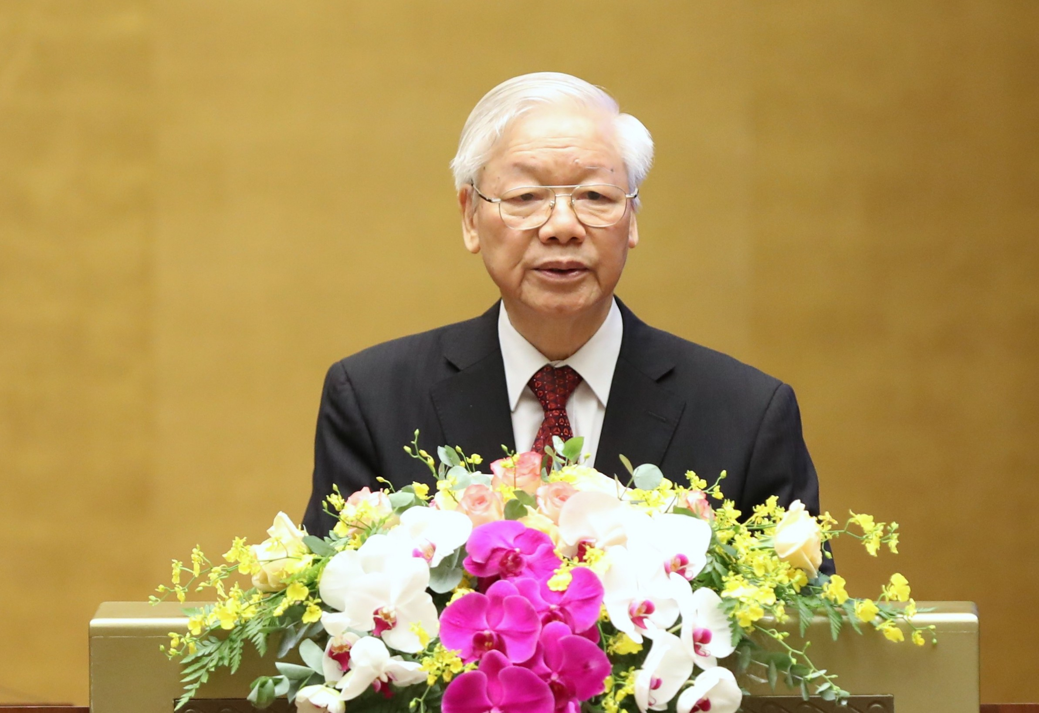​
Tổng Bí thư Nguyễn Phú Trọng phát biểu tại Hội nghị toàn quốc sơ kết 5 năm thực hiện Chỉ thị số 05-CT/TW của Bộ Chính trị khóa XII.
Trong không khí toàn Đảng, toàn dân, toàn quân ta đang thành kính tưởng nhớ và có nhiều hình thức tổ chức kỷ niệm 131 năm ngày sinh của Chủ tịch Hồ Chí Minh vĩ đại, 110 năm ngày Bác ra đi tìm đường cứu nước, 80 năm ngày Bác về nước, trực tiếp lãnh đạo cách mạng Việt Nam; và trong niềm vui mừng, tin tưởng, tự hào của nhân dân cả nước về thành công rất tốt đẹp của Đại hội đại biểu toàn quốc lần thứ XIII của Đảng, cuộc bầu cử đại biểu Quốc hội khóa XV và hội đồng nhân dân các cấp nhiệm kỳ 2021-2026, hôm nay, chúng ta long trọng tổ chức Hội nghị toàn quốc sơ kết 5 năm thực hiện Chỉ thị số 05 của Bộ Chính trị về “Đẩy mạnh học tập và làm theo tư tưởng, đạo đức, phong cách Hồ Chí Minh". Đây là một việc làm rất cần thiết và có ý nghĩa. Thay mặt Ban Chấp hành Trung ương Đảng, tôi nhiệt liệt chào mừng và gửi tới các đồng chí lãnh đạo Đảng, Nhà nước, các tập thể, cá nhân tiên tiến, điển hình, các vị đại biểu tham dự hội nghị lời chào thân ái, lời thăm hỏi chân tình và lời chúc tốt đẹp nhất.
Chúng ta đều đã biết, Chủ tịch Hồ Chí Minh kính yêu của chúng ta là Vị lãnh tụ thiên tài của Đảng và dân tộc, Người thầy vĩ đại của cách mạng Việt Nam, Anh hùng giải phóng dân tộc, Người chiến sỹ cộng sản quốc tế mẫu mực, Danh nhân văn hóa thế giới. Người đã đi xa, nhưng di sản Người để lại cho Đảng ta, nhân dân ta là vô cùng đồ sộ và quý giá: Đó là thời đại Hồ Chí Minh; Sự nghiệp Hồ Chí Minh; Tư tưởng, đạo đức, phong cách Hồ Chí Minh; một tấm gương sáng ngời để chúng ta thường xuyên học tập và noi theo. Người là biểu tượng cao đẹp nhất của chủ nghĩa yêu nước và chủ nghĩa anh hùng cách mạng Việt Nam, kết tinh rạng ngời của đạo đức, trí tuệ, khí phách, lương tri của dân tộc và thời đại. Trong cả cuộc đời, Người đã rèn luyện, cống hiến không ngừng, không nghỉ, tất thảy đều hiến dâng cho Tổ quốc, đồng bào, cho sự nghiệp giải phóng dân tộc, giải phóng giai cấp, giải phóng xã hội và giải phóng con người. Một cuộc đời đầy gian khổ hy sinh, nhưng vô cùng oanh liệt, cao thượng, vô cùng phong phú, trong sáng và đẹp đẽ. Một vĩ nhân đã đi vào lịch sử và trở thành huyền thoại ngay từ khi Người còn sống. Cuộc đời và sự nghiệp của Người đã trở thành biểu tượng cách mạng, khơi dậy khát vọng và niềm tin cho nhân dân Việt Nam và nhân dân tiến bộ thế giới trong cuộc đấu tranh vì độc lập, tự do, hòa bình, dân chủ và tiến bộ xã hội. “Dân tộc ta, nhân dân ta, non sông đất nước ta đã sinh ra Hồ Chí Minh, Người Anh hùng dân tộc vĩ đại và chính Người đã làm rạng rỡ dân tộc ta, nhân dân ta và non sông đất nước ta.
Tư tưởng, đạo đức, phong cách của Chủ tịch Hồ Chí Minh là tài sản tinh thần vô giá của Đảng ta và nhân dân ta, soi sáng sự nghiệp cách mạng, dẫn dắt mỗi bước đi lên và thắng lợi của cách mạng Việt Nam. Học tập và làm theo tư tưởng, đạo đức, phong cách của Chủ tịch Hồ Chí Minh là việc làm cần thiết, là nhiệm vụ hết sức quan trọng, thường xuyên, không thể thiếu đối với toàn Đảng, toàn dân ta, trước hết là các tổ chức đảng, các cơ quan nhà nước và cán bộ, đảng viên trong tu dưỡng, rèn luyện, cống hiến, phụng sự đất nước, phụng sự nhân dân.
Vậy chúng ta hiểu tư tưởng Hồ Chí Minh là gì? Đạo đức Hồ Chí Minh là gì? Và phong cách Hồ Chí Minh là gì?
Nói một cách vắn tắt:
- Tư tưởng Hồ Chí Minh: Là một hệ thống các quan điểm, nhận thức, tư tưởng chỉ đạo rất cơ bản của Chủ tịch Hồ Chí Minh về cách mạng và con đường đi lên của cách mạng Việt Nam trong thời đại ngày nay. Đó là kết quả của sự vận dụng và phát triển sáng tạo chủ nghĩa Mác - Lênin vào điều kiện cụ thể của nước ta, kế thừa và phát triển các giá trị truyền thống tốt đẹp của dân tộc, tiếp thu tinh hoa văn hóa của nhân loại. Người nhiều lần khẳng định: “Nước Việt Nam là một, dân tộc Việt Nam là một, sông có thể cạn, núi có thể mòn, song chân lý đó không bao giờ thay đổi". “Thà hy sinh tất cả chứ nhất định không chịu mất nước, nhất định không chịu làm nô lệ"; “Không có gì quý hơn độc lập, tự do"; “Dù có phải đốt cháy cả dãy Trường Sơn cũng phải kiên quyết giành cho được độc lập". “Tôi chỉ có một ham muốn, ham muốn tột bậc là làm sao cho nước ta được hoàn toàn độc lập, dân ta được hoàn toàn tự do, đồng bào ai cũng có cơm ăn, áo mặc, ai cũng được học hành, nước ta có vị trí xứng đáng trên trường quốc tế". “Nước độc lập mà dân không hưởng hạnh phúc, tự do, thì độc lập cũng chẳng có nghĩa lý gì". Vì vậy, độc lập phải gắn liền với chủ nghĩa xã hội; giải phóng dân tộc phải gắn liền với giải phóng giai cấp, giải phóng xã hội, giải phóng con người, tức là phải tiến hành cách mạng xã hội chủ nghĩa. Non sông Việt Nam có trở nên tươi đẹp hay không, dân tộc Việt Nam có vẻ vang sánh vai với các cường quốc năm châu được hay không, điều quan trọng là phải phát huy được sức mạnh đại đoàn kết toàn dân tộc, tập hợp được mọi lực lượng, dân tộc, tôn giáo, mọi người dân Việt Nam yêu nước: “Đoàn kết, đoàn kết, đại đoàn kết; Thành công, thành công, đại thành công!". “Muốn cứu nước và giải phóng dân tộc, không có con đường nào khác con đường cách mạng vô sản". “Bây giờ học thuyết nhiều, chủ nghĩa nhiều, nhưng chủ nghĩa chân chính nhất, cách mệnh nhất là chủ nghĩa Lênin". Cách mạng là sự nghiệp của nhân dân, do nhân dân và vì nhân dân dưới sự lãnh đạo đúng đắn của một đảng cách mạng chân chính. Đảng có mạnh thì dân tộc mới mạnh, vì Đảng là đội tiên phong, là người lãnh đạo của giai cấp cấp công nhân, nhân dân lao động và của toàn dân tộc.
- Đạo đức Hồ Chí Minh: Là đạo đức cách mạng, là những phẩm chất cao quý của một người cách mạng. Đó là: Cần, kiệm, liêm, chính, chí công vô tư.
Cần: Là cần cù, chăm chỉ, tận tụy, hết lòng hết sức vì công việc chung, vì nước, vì dân.
Kiệm: Là tiết kiệm, không xa hoa, lãng phí nhất là đối với của công.
Liêm: Là thanh liêm, giữ liêm sỉ, danh dự, trong sạch, trong sáng.
Chính: Là chính trực, ngay thẳng, khẳng khái, không quỵ lụy, cúi luồn, giữ sĩ khí của một người quân tử, chính khách.
Chí công vơ tư: Là làm vì việc công, đặt lợi ích công lên trên hết, trước hết, không tư lợi, vụ lợi, không vì lợi ích riêng. Kiên quyết đấu tranh chống chủ nghĩa cá nhân, “quét sạch chủ nghĩa cá nhân". Vì “chủ nghĩa cá nhân là giặc nội xâm", “là kẻ thù hung ác", “nó rất gian giảo, xảo quyệt, nó kéo người ta xuốn dốc không phanh"… Chủ tịch Hồ Chí Minh đặc biệt quan tâm đến việc giáo dục, rèn luyện đạo đức cách mạng. Người thường nói: “Cũng như sông thì có nguồn mới có nước, không có nguồn thì sông cạn. Cây phải có gốc, không có gốc thì cây héo. Người cách mạng phải có đạo đức, không có đạo đức thì dù tài giỏi mấy cũng không lãnh đạo được nhân dân".
- Phong cách Hồ Chí Minh: Là lối sống, tác phong khiêm tốn, giản dị, cầu thị, gần dân, trọng dân, tin dân, học dân, làm việc gì cũng phải vì lợi ích của nhân dân; là đầy tớ của dân chứ không phải “làm quan nhân dân", không được lên mặt “làm quan cách mạng". Mỗi cán bộ, đảng viên phải tự giác học tập, ra sức tu dưỡng, rèn luyện để không ngừng nâng cao nhận thức, trình độ, trở thành những con người có văn hóa, có liêm sỉ, “tận trung với Đảng, tận hiếu với dân, nhiệm vụ nào cũng hoàn thành, khó khăn nào cũng vượt qua, kẻ thù nào cũng đánh thắng".
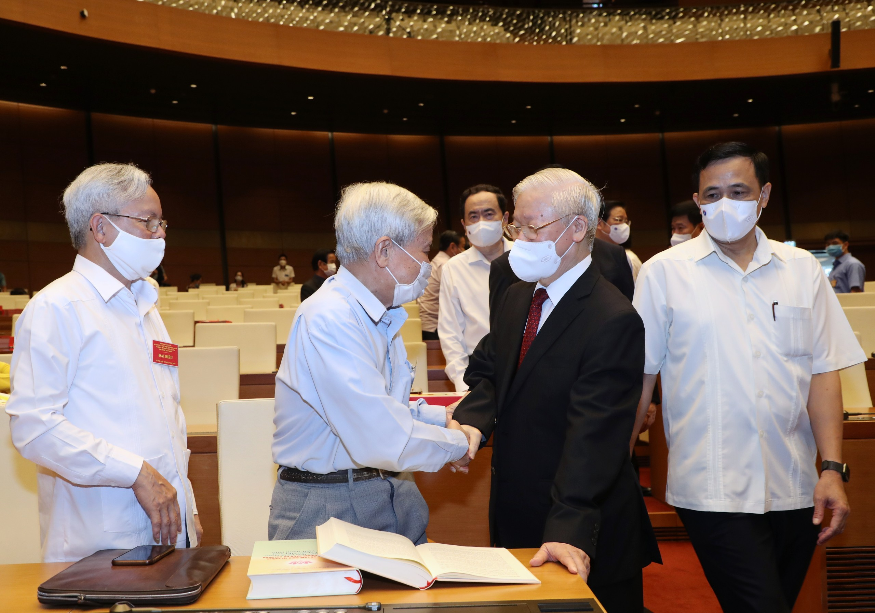
Tổng Bí thư Nguyễn Phú Trọng gặp gỡ các đại biểu dự Hội nghị toàn quốc sơ kết 5 năm thực hiện Chỉ thị số 05-CT/TW của Bộ Chính trị khóa XII.
Sinh thời, Chủ tịch Hồ Chí Minh đặc biệt quan tâm đến công tác giáo dục, rèn luyện cán bộ, đảng viên. Người thường nói: “Đảng ta là một đảng cầm quyền. Mỗi đảng viên và cán bộ phải thật sự thấm nhuần đạo đức cách mạng, thật sự cần kiệm liêm chính, chí công vô tư. Phải giữ gìn Đảng ta thật trong sạch, phải xứng đáng là người lãnh đạo, là người đầy tớ thật trung thành của nhân dân". Cần hiểu rõ, “muôn việc thành công hoặc thất bại đều do cán bộ tốt hay kém", “Cán bộ là cái gốc của mọi công việc". Do vậy, phải đặc biệt chú trọng công tác giáo dục, rèn luyện, bồi dưỡng đội ngũ cán bộ, đảng viên, xây dựng được nhiều tấm gương người tốt việc tốt. Người căn dặn: “Người tốt, việc tốt như hoa nở mùa xuân, nêu gương sáng của chủ nghĩa anh hùng cách mạng", “Lấy gương người tốt, việc tốt để hằng ngày giáo dục lẫn nhau là một trong những cách tốt nhất để xây dựng Đảng, xây dựng các tổ chức cách mạng, xây dựng con người mới, cuộc sống mới".
Thời gian qua, việc đẩy mạnh học tập và làm theo tư tưởng, đạo đức, phong cách Hồ Chí Minh đã được Đảng ta nêu ra và chỉ đạo từ rất sớm, bằng nhiều chỉ thị, nghị quyết, qua nhiều thời kỳ. Gần đây nhất là Chỉ thị số 05 của Bộ Chính trị khóa XII về “Đẩy mạnh học tập và làm theo tư tưởng, đạo đức, phong cách Hồ Chí Minh" gắn với việc thực hiện Nghị quyết Trung ương 4 khóa XII về “Tăng cường xây dựng chỉnh đốn Đảng; ngăn chặn, đẩy lùi sự suy thoái về tư tưởng chính trị, đạo đức, lối sống, những biểu hiện “tự diễn biến" “tự chuyển hóa" trong nội bộ, đã đạt được nhiều kết quả quan trọng, khá toàn diện, với nhiều cách làm mới, sáng tạo, thiết thực, tạo chuyển biến mạnh mẽ, tích cực, có sức lan tỏa sâu rộng trong toàn Đảng và toàn xã hội, được Đại hội XIII của Đảng đánh giá cao. Nổi bật là: Công tác lãnh đạo, chỉ đạo việc học tập và làm theo tư tưởng, đạo đức, phong cách Hồ Chí Minh được thực hiện một cách nghiêm túc, bài bản, chất lượng. Việc rèn luyện, tu dưỡng đạo đức, gắn với trách nhiệm nêu gương có chuyển biến tích cực. Các cấp ủy, cán bộ, đảng viên, người đứng đầu các cơ quan, đơn vị, nhất là các đồng chí Ủy viên Bộ Chính trị, Ủy viên Ban Bí thư, Ủy viên Ban Chấp hành Trung ương đã thực hiện nêu gương bằng những việc làm, hành động cụ thể, với phương châm “trên trước, dưới sau", “trong trước, ngoài sau", “học tập đi đôi với làm theo". Công tác tuyên truyền với nhiều cách làm sáng tạo có sức tác động, lan tỏa mạnh mẽ đến nhận thức và hành động của cán bộ, đảng viên, nhân dân, làm cho tư tưởng, đạo đức, phong cách Hồ Chí Minh từng bước trở thành nền tảng tinh thần của xã hội. Công tác kiểm tra, giám sát được chú trọng, có tính giáo dục, răn đe cao, phòng ngừa các sai phạm.
Những kết quả tích cực trên đây đã góp phần đấu tranh ngăn chặn có hiệu quả tình trạng suy thoái về tư tưởng chính trị, đạo đức, lối sống, những biểu hiện “tự diễn biến", “tự chuyển hóa" trong đội ngũ cán bộ, đảng viên, nhất là cán bộ lãnh đạo, quản lý và người đứng đầu các tổ chức, cơ quan,đơn vị; xây dựng đội ngũ cán bộ có bản lĩnh chính trị vững vàng, phẩm chất đạo đức trong sáng, có trách nhiệm và động cơ đúng đắn, tiên phong, gương mẫu, hoàn thành tốt nhiệm vụ được giao, góp phần tạo ra những đột phá trong việc phát triển kinh tế - xã hội, xây dựng và bảo vệ đất nước.
Nhiều vấn đề khó, hết sức phức tạp trong công tác xây dựng Đảng, nhất là gắn với việc chỉnh đốn Đảng, đã được đề cập trong nhiều nhiệm kỳ, và đến nhiệm kỳ Đại hội XII đã được giải quyết có kết quả rõ rệt. Từ trong phong trào học tập và làm theo Bác, đã xuất hiện nhiều tấm gương tập thể, cá nhân tiên tiến, điển hình, thực sự có sức lan tỏa trong xã hội, khơi dậy tình cảm, động lực, tinh thần yêu nước, ý thức dân tộc và mong muốn cống hiến, phụng sự đất nước trong mọi tầng lớp xã hội, cổ vũ toàn thể nhân dân ta kiên định hăng hái, phấn đấu thực hiện thắng lợi mục tiêu độc lập dân tộc gắn liền với chủ nghĩa xã hội.
Thay mặt Ban Chấp hành Trung ương Đảng, tôi nhiệt liệt hoan nghênh và biểu dương các tập thể, cá nhân tiên tiến, điển hình trong việc học tập và làm theo Bác. Mỗi tập thể, cá nhân điển hình tiên tiến đó là những bông hoa đẹp, đang từng ngày vun đắp, tạo ra rừng hoa đẹp cho đất nước. Đảng và Nhà nước trân trọng ghi nhận và mong các đồng chí tiếp tục phát huy những thành tựu đã đạt được, nêu gương sáng, dẫn dắt, nhân rộng để mọi người noi theo, cùng tiến bộ.
Tuy nhiên, bên cạnh những kết quả nêu trên, việc thực hiện Chỉ thị số 05 vẫn còn không ít hạn chế, cần được khắc phục. Đó là: công tác lãnh đạo, chỉ đạo, tổ chức thực hiện có nơi, có lúc chưa quyết liệt, chưa kịp thời, chưa sát thực tế, chưa thể hiện rõ vai trò trách nhiệm của người đứng đầu. Việc cam kết tu dưỡng rèn luyện, gắn với thực hiện trách nhiệm nêu gương của một bộ phận cán bộ, đảng viên hiệu quả chưa cao.
Việc xác định khâu đột phá có nơi còn lúng túng. Đấu tranh phản bác các quan điểm sai trái, thù địch có lúc còn bị động. Việc phát hiện, biểu dương các tập thể, cá nhân điển hình trong học và làm theo Bác chưa kịp thời, chưa đầy đủ. Việc tuyên truyền, quảng bá, cổ vũ những gương người tốt việc tốt nhiều lúc còn thiếu sức thuyết phục. Công tác đấu tranh với các biểu hiện suy thoái về tư tưởng chính trị, đạo đức, lối sống chưa mạnh mẽ; việc tự phê bình và phê bình có nơi có lúc còn làm qua loa, chiếu lệ, hình thức. Tình trạng thiếu tự giác nhận khuyết điểm, đổ lỗi cho khách quan hoặc nể nang, né tránh, ngại va chạm còn diễn ra ở nhiều nơi. Công tác kiểm tra, giám sát chưa thường xuyên, thiếu quyết liệt, phạm vi, đối tượng còn hẹp, hiệu quả cảnh báo, phòng ngừa vi phạm chưa cao.
Sau 35 năm đổi mới, từ một nước nghèo, cơ sở vật chất - kỹ thuật, kết cấu hạ tầng kinh tế - xã hội lạc hậu, trình độ thấp, Việt Nam đã vươn lên đạt nhiều thành tựu to lớn, có ý nghĩa lịch sử “Đất nước ta chưa bao giờ có được cơ đồ, tiềm lực, vị thế và uy tín quốc tế như ngày nay".
Tuy vậy, trong bối cảnh tình hình thế giới và trong nước có những diễn biến nhanh, phức tạp, khó dự báo; thuận lợi, thời cơ đan xen với khó khăn, thách thức, đạt ra nhiều vấn đề mới, phức tạp, cấp bách hơn với công cuộc xây dựng, đổi mới và phát triển đất nước. Sự nghiệp cách mạng của Đảng và nhân dân ta vẫn đứng trước nhiều khó khăn, thách thức. 4 nguy cơ mà Đảng ta đã cảnh báo vẫn tồn tại, có mặt còn gay gắt hơn. Các thế lực thù địch tìm mọi cách tăng cường chống phá sự nghiệp cách mạng của Đảng ta, dân tộc ta, phủ nhận vai trò lãnh đạo của Đảng, chia rẽ Đảng với nhân dân, hòng lật đổ Đảng ta, chế độ ta. Tình hình này tác động mạnh, nhiều chiều đến đội ngũ cán bộ, đảng viên và nhân dân, đặt ra yêu cầu phải tiếp tục đẩy mạnh việc học tập và làm theo tư tưởng, đạo đức, phong cách Hồ Chí Minh, bảo vệ nền tảng tư tưởng của Đảng, đấu tranh phản bác các quan điểm sai trái, thù địch, đáp ứng yêu cầu của sự nghiệp cách mạng trong giai đoạn mới.
Nghị quyết Đại hội XIII của Đảng đã chỉ rõ: “Trong những năm tới, phải đặc biệt coi trọng và đẩy mạnh hơn nữa xây dựng, chỉnh đốn Đảng toàn diện về chính trị, tư tưởng, đạo đức, tổ chức và cán bộ". “Kiên quyết, kiên trì thực hiện Nghị quyết Trung ương 4 khóa XI, Nghị quyết Trung ương 4 khóa XII về xây dựng Đảng gắn với đẩy mạnh học tập và làm theo tư tưởng, đạo đức, phong cách Hồ Chí Minh bằng các biện pháp mạnh mẽ, quyết liệt, đồng bộ để ngăn chặn, đẩy lùi sự suy thoái về tư tưởng chính trị, đạo đức, lối sống, biểu hiện “tự diễn biến", “tự chuyển hóa" trong nội bộ.
Các cấp ủy đảng, chính quyền và các cơ quan, đơn vị cần phát huy những kết quả đạt được trong những năm qua, tiếp tục đẩy mạnh hơn nữa việc học tập và làm theo tư tưởng, đạo đức, phong cách Hồ Chí Minh. Nghiêm túc, tự giác thực hiện một cách có hiệu quả những yêu cầu, nhiệm vụ đã được chỉ ra tại Kết luận số 01-KL/TW, ngày 18/5/2021 mới đây của Bộ Chính trị về việc tiếp tục thực hiện Chỉ thị 05-CT/TW của Bộ Chính trị về “Đẩy mạnh học tập và làm theo tư tưởng, đạo đức, phong cách Hồ Chí Minh". Chú trọng quán triệt, tập trung làm tốt 3 vấn đề: Học tập, làm theo Bác và nêu gương của cán bộ, đảng viên.
Học tập Bác: là học tư tưởng, thế giới quan và nhân sinh quan cách mạng, đạo đức cách mạng và phong cách của người chiến sĩ cộng sản chân chính. Thúc đẩy việc học tập Bác trở thành lối sống, nếp nghĩ, cách làm của từng cán bộ, đảng viên và người dân. Làm cho tư tưởng, đạo đức, phong cách của Chủ tịch Hồ Chí Minh thực sự thấm sâu vào đời sốn xã hội, thật sự trở thành nền tảng tinh thần vững chắc, cội nguồn sức mạnh to lớn để toàn Đảng, toàn dân và toàn quân ta phát huy nội lực, vượt qua khó khăn, thách thức, hoàn thành mọi nhiệm vụ cách mạng trong giai đoạn mới. Làm cho mỗi cán bộ, đảng viên thực sự thấm nhuần tư tưởng của Bác, thống nhất giữa tư tưởng và hành động, giữa lời nói với việc làm. Ai cũng tìm thấy ở đó những chuẩn mực đạo đức cần học tập, tu dưỡng, rèn luyện, trở thành nhu cầu, lẽ sống tự nhiên, mong muốn vươn lên hoàn thiện chính bản thân mình: Bản lĩnh, kiên định, tuyệt đối trung thành với mục tiêu, lý tưởng cách mạng; cần kiệm, liêm chính, chí công vô tư; gần dân, tin dân, yêu dân, học dân, gắn bó máu thịt với nhân dân, hết lòng, hết sức phụng sự Tổ quốc, phục vụ nhân dân. Qua đó, bồi đắp tinh thần yêu nước, ý chí tự lực, tự cường dân tộc, khát vọng phát triển đất nước phồn vinh, hạnh phúc, làm cho đất nước ngày càng phát triển, dân tộc ngày càng cường thịnh, trường tồn.
Với đội ngũ cán bộ, đảng viên đã được tôi luyện và trưởng thành, Đảng ta sẽ ngày càng tăng cường được sức mạnh, sức chiến đấu và sự trong sáng, xứng đáng với vai trò, sứ mệnh lãnh đạo cách mạng và sự tin cậy, kỳ vọng của nhân dân, “xứng đáng là người lãnh đạo, là người đầy tớ thật trung thành của nhân dân".
Làm theo Bác: Là thúc đẩy, tạo chuyển biến mạnh mẽ từ “học tập" sang “làm theo", hiện thực hóa bằng những chương trình hành động cụ thể, việc làm cụ thể, thiết thực trong thực hiện nhiệm vụ chính trị của địa phương, cơ quan, đơn vị và công tác xây dựng, chỉnh đốn Đảng, gắn với đề cao chức trách, đạo đức công vụ của mỗi cán bộ, đảng viên; giải quyết hiệu quả các khâu đột phá và các vấn đề trọng tâm, bức xúc trong thực tiễn, trên nền tảng, kim chỉ nam là tư tưởng Hồ Chí Minh cùng với chủ nghĩa Mác - Lênin trong mọi hành động.
Thấm nhuần tư tưởng của Bác về công tác xây dựng, chỉnh đốn Đảng cả về chính trị, tư tưởng, đạo đức, lối sống, tổ chức và cán bộ; nâng cao năng lực lãnh đạo, năng lực cầm quyền và sức chiến đấu của Đảng; xây dựng Nhà nước pháp quyền xã hội chủ nghĩa thật sự “của nhân dân, do nhân dân, vì nhân dân".
Nêu gương: là thực hiện đồng thời, gắn kết việc học tập với làm theo Bác và nêu gương. Phát huy hiệu quả mối quan hệ giữa 3 nhiệm vụ này, trong đó đề cao vai trò, trách nhiệm tiền phong, gương mẫu với nêu gương của cán bộ, đảng viên, nhất là người đứng đầu cấp ủy, chính quyền, cơ quan, đơn vị, mà trước hết là các đồng chí Ủy viên Bộ Chính trị, Ủy viên Ban Bí thư, Ủy viên Ban Chấp hành Trung ương Đảng.
Mỗi cán bộ, đảng viên cần nghiêm túc thực hiện trách nhiệm nêu gương; người có chức vụ càng cao, cương vị càng lớn càng phải gương mẫu trong tu dưỡng, rèn luyện phẩm chất đạo đức, lối sống, phong cách, tác phong, lề lối công tác để quần chúng, dân dân noi theo; phải thể hiện được tư tưởng vững vàng, quan điểm đúng đắn, dám nghĩ, dám làm, dám chịu trách nhiệm, hết lòng vì dân, vì nước; có phong cách lãnh đạo khoa học, dân chủ, sâu sát thực tiễn, thật sự là hạt nhân đoàn kết, quy tụ, tạo động lực và phát huy trí tuệ tập thể, theo tinh thần Bác đã dạy: “Một tấm gương sống còn có giá trị hơn một trăm bài diễn văn tuyên truyền".
“Nâng cao đạo đức cách mạng, quét sạch chủ nghĩa cá nhân", kiên quyết, kiên trì, tích cực phòng ngừa, ngăn chặn và đẩy lùi tệ tham nhũng, tiêu cực, sự suy thoái về tư tưởng chính trị, đạo đức, lối sống của cán bộ, đảng viên, tình trạng “tự diễn biến", “tự chuyển hóa" trong nội bộ, đưa việc học tập và làm theo tư tưởng, đạo đức, phong cách Hồ Chí Minh trở thành việc làm thường xuyên, nhu cầu văn hóa tinh thần trong Đảng, tạo dấu ấn rõ rệt về xây dựng văn hóa Đảng, để Đảng ta thật sự “là đạo đức, là văn minh".
Trong quá trình thực hiện 3 nhiệm vụ nêu trên, cần kết hợp chặt chẽ giữa “xây" và “chống", trong đó, “xây" là cơ bản, chiến lược; “chống" là quan trọng, cấp bách. Đề cao tinh thần “nói đi đôi với làm", “rèn luyện suốt đời", thường xuyên “tự soi", “tự sửa". Đấu tranh, ngăn chặn, đẩy lùi tình trạng suy thoái về tư tưởng chính trị, đạo đức, lối sống, những biểu hiện “tự diễn biến", “tự chuyển hóa" trong nội bộ; kiên trì, kiên quyết đấu tranh phòng, chống tham nhũng, tiêu cực với tinh thần không có vùng cấm, không có ngoại lệ, không bị tác động bởi bất cứ tổ chức, cá nhân không trong sáng nào. Tăng cường công tác kiểm tra, giám sát. Nâng cao tính cảnh tỉnh, răn đe đối với những tư tưởng, biểu hiện tiêu cực; đồng thời khuyến khích, cổ vũ cán bộ, đảng viên suy nghĩ, hành động vì lợi ích chung, vì hạnh phúc của nhân dân, làm cho Đảng ta thật sự trong sạch, vững mạnh.
Nhân dân ta thường có câu: “Đảng viên đi trước, làng nước theo sau". Trải qua các giai đoạn lịch sử cách mạng của dân tộc, nhân dân ta luôn tin tưởng rằng: “Đảng ta lãnh đạo rất sáng suốt đã đưa dân tộc ta tiến lên không ngừng từ thắng lợi này đến thắng lợi khác". “Đảng ta đã đào tạo một thế hệ thanh niên cách mạng, gái cũng như trai, rất hăng hái, dũng cảm trong mọi công tác. Đó là những bông hoa tươi thắm của chủ nghĩa anh hùng cách mạng".
Tôi mong rằng, sau hội nghị này, việc học tập và làm theo tư tưởng, đạo đức, phong cách Hồ Chí Minh sẽ tiếp tục được đẩy mạnh, ngày càng đi vào chiều sâu, ngày càng thiết thực và hiệu quả, tích cực góp phần vào việc thực hiện thắng lợi Nghị quyết Đại hội XIII của Đảng và công cuộc đổi mới, xây dựng và bảo vệ đất nước, phấn đấu đưa nước ta đến giữa thế kỷ XXI, vào dịp kỷ niệm 100 năm thành lập nước Việt Nam Dân chủ Cộng hòa, nay là nước Cộng hòa xã hội chủ nghĩa Việt Nam, trở thành nước phát triển, có thu nhập cao, thực hiện được tâm nguyện của Chủ tịch Hồ Chí Minh, đưa Việt Nam sánh vai với các cường quốc năm châu.

